Dipsacus sativus
Classification
Règne Plantae Sous-règne Tracheobionta Division Magnoliophyta
Classe Magnoliopsida Sous-classe Asteridae
Ordre Dipsacales Famille Dipsacaceae Genre Dipsacus
Espèce Dipsacus sativus (L.) Honck., 1782
La Cardère à foulon ou Cardère à lainer (noms vernaculaires), est une plante cultivée au XIXe siècle dans les régions proches des centres lainiers dans une grande partie de l'Europe, notamment en France, en Vendée, et en Belgique, dans la vallée de la Vesdre. Ses capitules secs étaient enfilés sur des peignes qui servaient aux opérations de lainage.
Taxonomie et noms vernaculaires
Nom valide : Dipsacus sativus (L.) Honck.
Synonymes : Dipsacus carminatorius Salisb. Dipsacus fullonum sensu H.J.Coste. Dipsacus fullonum subsp. sativus (L.) Thell. ex P.Fourn.
Noms vernaculaires : Chardon à Bonnetier, Chardon à foulon, Chardon à lainer, Chardon à carder, Chardon lanier, Chardon à Drapier, Cardère des villes, Cardère cultivée, Bonnetier…
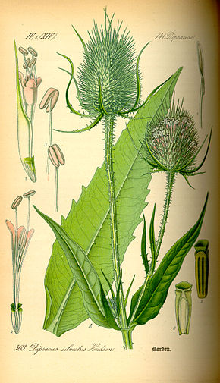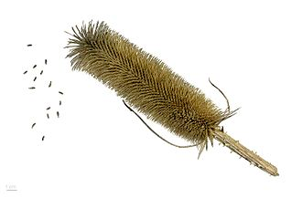
Description
Le capitule est plus long que celui de la Cardère sauvage, bien cylindrique, les bractées de l'involucre sont plus courtes, les paillettes du réceptacle sont lisses et recourbées vers le bas.
La Cardère des villes fut cultivée depuis l'antiquité et jusque dans les années 1980 pour le lainage des draps fins, opération qu'il ne faut pas confondre avec le cardage.
Dipsacus sativus, quasi disparu aujourd'hui, était intensément cultivé au XIXe siècle. Pierre Déom rapporte le chiffre de 2 300 hectares.
Utilisation : Lainage ou lannage
Les capitules secs du chardon étaient enfilés sur des sortes de peignes.

Ils servaient à confectionner des vêtements de luxe. Pour donner à ces tissus un inimitable aspect soyeux il était nécessaire, après les classiques opérations de cardage, tissage, foulage, de les « lainer », c’est-à-dire de les griffer interminablement, en sorte d’en tirer précautionneusement, en s’efforçant d’en arracher le moins possible, des milliers de légers filaments laineux qui finissaient par former à la surface un duvet de feutre, doux, chaud, et très serré. Travail délicat pour lequel on n’avait trouvé que les cardes pour aller déloger les brins de laine4.
Sa disparition est liée à celle des « laineuses à chardons naturels » sur lesquelles étaient délicatement brossés des tapis de billard ou des couvertures de mohair. Les têtes de cardère étaient fixées sur de grandes règles montées sur des tambours tournant à toute vitesse. On retrouve parfois des capitules séchés sur d'anciennes machines.

En France, elle est signalée à Aubigny en 1714. Les Préalpes furent le dernier refuge des Cardères (1983) : pendant plus d’un siècle Saint-Rémy-de-Provence connut la prospérité grâce au commerce international des chardons6. On peut retrouver un moulin à foulon en état de fonctionnement à Cugand en Vendée, réhabilité en 1998. Une machine à lainer est également en exposition avec ses croisées garnie de cardères cultivées.

En Belgique, dans le Pays de Herve, les villages d'Olne et de Soiron possèdent encore des séchoirs à chardons. Mis en bottes, ils étaient vendus à l'industrie lainière de la vallée de la Vesdre à Nessonvaux, Pepinster (1970) et Verviers.

Informations bibliographiques sur Dipsacus sativus
- Nom de la page : Dipsacus sativus
- Auteurs : http://fr.wikipedia.org/w/index.php?title=Dipsacus_sativus&action=history
- Éditeur : Wikipédia
- Dernière révision : 19 juin 2019 10:37 UTC
- Page consultée le : 19 juin 2019 10:37 UTC
- Lien vers la version citée : http://fr.wikipedia.org/w/index.php?title=Dipsacus_sativus&oldid=160256221
- Numéro de version : 160256221

